Cómo ejecutar las pruebas paso a paso
Sistema de informes de la Facultad de Farmacia
Use esta guía para preparar el equipo, ejecutar una prueba y reconocer si terminó correctamente. Las imágenes de Visual Studio y del sistema son capturas reales.

Antes de comenzar
1. Tenga el proyecto actualizado en su computadora.
2. Instale el SDK de .NET 8 y Google Chrome si todavía no están instalados. Para seguir los pasos con botones, use Visual Studio con el componente ASP.NET y desarrollo web.
3. Para las pruebas del sitio, prepare cuentas de Administrador y Docente y registros exclusivos de prueba. El sitio es http://18.118.254.83/.
Descargas: .NET 8 en https://dotnet.microsoft.com/download/dotnet/8.0 y Chrome en https://www.google.com/chrome/. Playwright y xUnit se instalan al restaurar los paquetes del proyecto; no necesita instalar Node.js por separado.

Abra el proyecto correcto
1. Abra Visual Studio. Seleccione Archivo → Abrir → Proyecto o solución.
2. Busque la carpeta SistemaFarmaciaG6 y abra SistemaFarmaciaG6.sln.
3. Espere a que aparezcan los tres proyectos. Si faltan paquetes, haga clic derecho sobre la solución y seleccione Restaurar paquetes NuGet.
4. Abra Prueba → Explorador de pruebas.

Elija qué quiere comprobar
Si quiere comprobar | Seleccione
Las reglas internas del sistema | SistemaFarmaciaG6.Tests. No necesita abrir el sitio ni instalar SQL Server local.
Las pantallas y botones del sitio | SistemaFarmaciaG6.UI. Playwright abre Chrome y realiza los pasos automáticamente.
Un recorrido usted mismo | Abra el sitio y siga las tablas de casos manuales de esta guía.

Ejecutar todas las pruebas unitarias
1. En el Explorador de pruebas, ubique SistemaFarmaciaG6.Tests.
2. Haga clic derecho sobre ese grupo y elija Ejecutar.
3. Espere a que termine. No cierre Visual Studio mientras se muestran pruebas en ejecución.
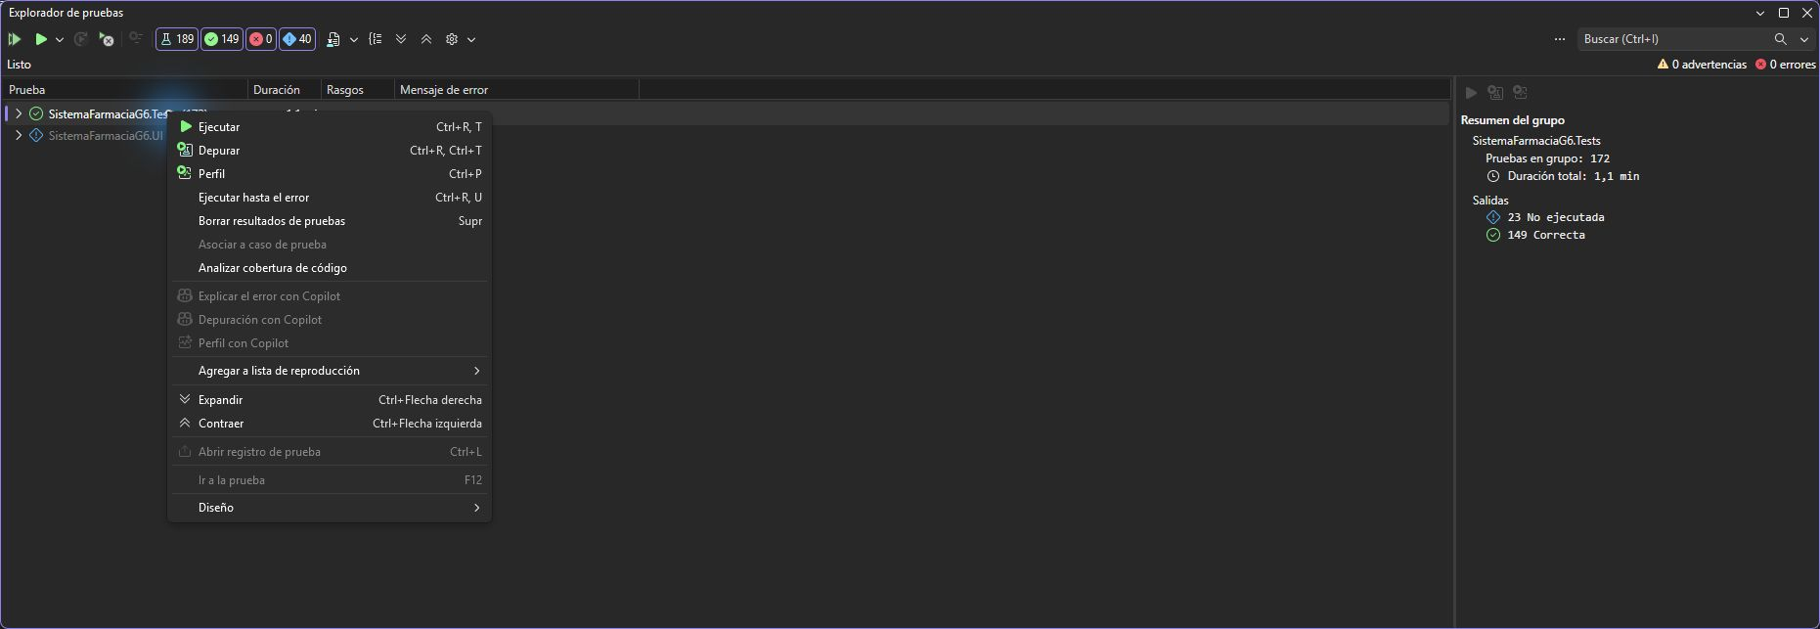
Dónde ejecutar el grupo de pruebas unitarias desde Visual Studio

Cómo reconocer que terminó bien
Debe aparecer el símbolo verde y el resumen sin errores. En esta ejecución, Visual Studio mostró 172 superadas, 0 con errores y 0 omitidas: aprobaron las 172 pruebas de ese grupo.
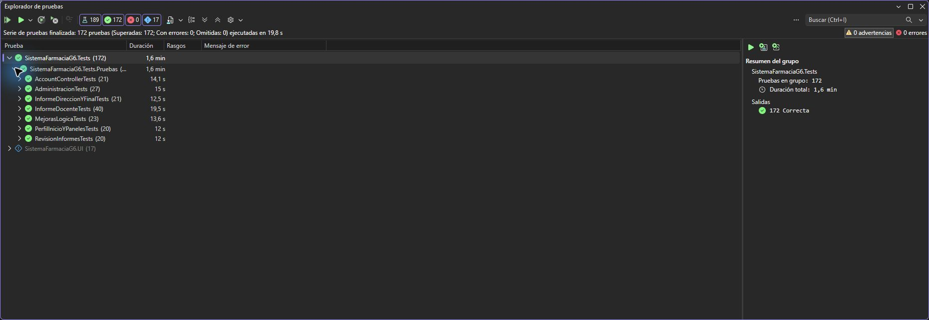
Resultado real en Visual Studio 172 de 172 pruebas unitarias aprobadas
Este resultado equivale al 100 % del grupo unitario ejecutado. Las pruebas de interfaz se ejecutan y se confirman por separado.

Ejecutar una sola prueba y revisar el resultado
1. Escriba el nombre de la prueba en Buscar, dentro del Explorador.
2. Despliegue las flechas del grupo hasta ver la prueba.
3. Haga clic derecho sobre la prueba y seleccione Ejecutar. También puede ejecutar las pruebas de la vista cuando el filtro muestra solo ese caso.
4. Al terminar, seleccione la prueba y revise que tenga símbolo verde y ningún mensaje de error.

Ejemplo con Playwright
Busque Login_CredencialesInvalidas_MuestraMensajeError. Playwright abre Chrome, entra al sitio publicado, escribe datos incorrectos y comprueba la alerta.
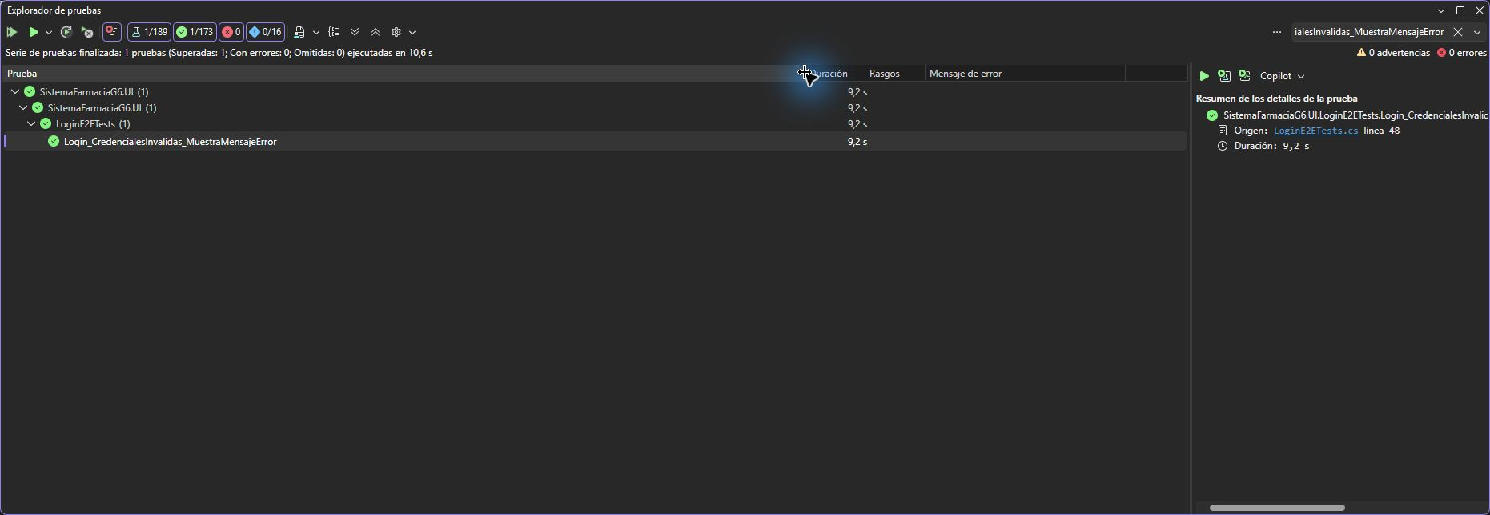
Resultado real del caso de credenciales incorrectas aprobado en Visual Studio

Qué debe aparecer en el sitio
El sistema debe mantener la pantalla de ingreso y mostrar “Correo o contraseña incorrectos”. La siguiente imagen fue tomada por la prueba de Playwright.
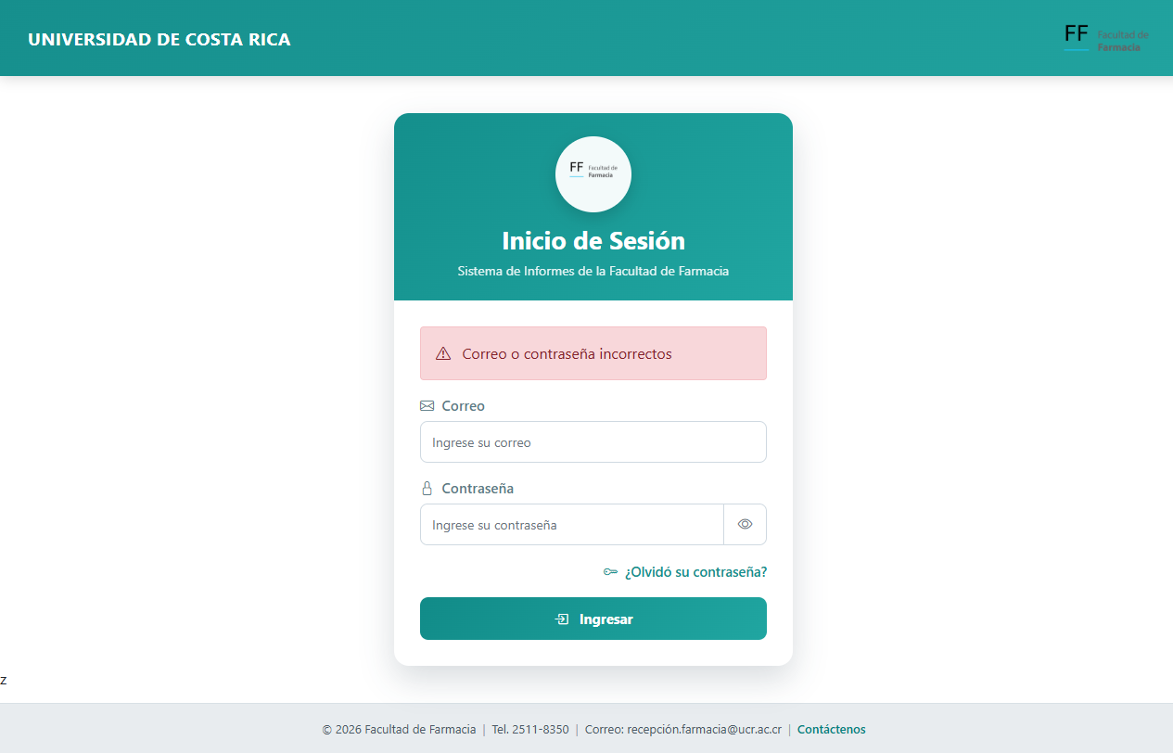
Pantalla real con el resultado esperado del caso de acceso incorrecto
Las 17 pruebas de Playwright aprobaron al ejecutarse individualmente con las credenciales y datos de prueba corregidos. Sus capturas reales aparecen a continuación.

Qué seleccionar para las pruebas unitarias
Los siete grupos se ejecutan igual: búsquelos en el Explorador → clic derecho → Ejecutar. Para ejecutar un caso del grupo, despliegue sus flechas y seleccione únicamente esa prueba.
Qué quiere probar | Busque este grupo | Qué debe comprobar automáticamente
Acceso y recuperación | AccountControllerTests | Ingreso válido e inválido, cierre de sesión y recuperación de contraseña.
Usuarios roles y categorías | AdministracionTests | Validaciones, altas, cambios de rol, categorías y consulta de auditoría.
Informe docente | InformeDocenteTests | Crear, editar, enviar, eliminar, consultar y generar PDF.
Revisión de informes | RevisionInformesTests | Aprobar o devolver informes y respetar los permisos del departamento.
Dirección e informe final | InformeDireccionYFinalTests | Borradores, envío, consolidación, finalización y reapertura.
Perfil y paneles | PerfilInicioYPanelesTests | Perfil, paneles por rol y registro de acciones.
Reglas adicionales | MejorasLogicaTests | Campos incompletos, cursos requeridos y protección de permisos.

Resultado esperado para cualquier caso
La prueba termina con símbolo verde y sin errores. Algunas pruebas verifican que una acción sea rechazada; también deben quedar verdes cuando ese rechazo es el comportamiento correcto.

Si una prueba aparece roja
1. Seleccione la prueba roja.
2. Lea Mensaje de error para identificar qué condición no se cumplió.
3. Revise ese caso y repita solo la prueba afectada. Una prueba roja no se marca como aprobada aunque las demás sean verdes.

Ejecutar Playwright una prueba a la vez
Resultado verificado el 1 de noviembre de 2026: 17 de 17 pruebas aprobadas. Cada caso se ejecutó por separado y cerró Chrome antes de iniciar el siguiente. Los archivos TRX confirman que los tiempos de ejecución no se superponen.
1. Instale .NET SDK 8, Chrome y Visual Studio con ASP.NET y desarrollo web. Restaure NuGet y compile la solución.
2. Prepare las cuentas exclusivas de Administrador y Docente. Use la contraseña de acceso, nunca el hash almacenado.
3. Abra PowerShell en la carpeta principal del proyecto y ejecute el comando siguiente. Ingrese las cuentas de prueba cuando se soliciten.
4. Espere a que termine cada caso. El script abre Chrome, realiza el recorrido, guarda la captura y cierra el navegador antes de continuar.
.\SistemaFarmaciaG6.UI\Ejecutar-Pruebas.ps1
Al finalizar debe indicar 17 aprobadas y 0 fallidas. Los resultados TRX y las capturas quedan en outputs/playwright-fecha-hora. El script prepara un usuario nuevo para cada ejecución; las categorías e informes utilizan registros de prueba.

Para repetir solo una prueba en Visual Studio
Configure las cuentas de prueba en las variables PLAYWRIGHT_ADMIN_EMAIL, PLAYWRIGHT_ADMIN_PASSWORD, PLAYWRIGHT_DOCENTE_EMAIL y PLAYWRIGHT_DOCENTE_PASSWORD antes de abrir Visual Studio. Para usuarios y roles, configure también PLAYWRIGHT_USUARIO_EMAIL y PLAYWRIGHT_USUARIO_CEDULA con el registro exclusivo que va a crear. Busque el nombre del caso en el Explorador → clic derecho → Ejecutar. Espere que cierre Chrome y termine antes de seleccionar otra prueba. El script de PowerShell configura estas cuentas para su propia ejecución.
Para usuarios y roles, ejecute primero Crear usuario: las pruebas de edición y cambio de rol necesitan ese registro. Para repetir todo, use el script. Los casos de informes completan el borrador y reabren únicamente el informe de la cuenta docente de pruebas cuando hace falta.

Si vuelve a fallar
Revise el mensaje del caso fallido. Si no inicia Chrome, compruebe la instalación y el canal chrome. Si no ingresa, revise correo y contraseña. Si faltan datos, repita la preparación. Corrija el problema y vuelva a ejecutar ese caso; no cambie una aserción para forzar un resultado verde.

Acceso correcto con Playwright
Busque: Login_CredencialesValidas_AccedeExitosamente
Cómo ejecutarla: seleccione ese nombre en el Explorador de pruebas → Ejecutar → espere el cierre del navegador y el resultado verde.
Antes de ejecutar: Cuenta activa con rol y contraseña válida.
Resultado esperado: Se abre el panel de inicio.
Resultado real: APROBADA. Se abre el panel de inicio. La ejecución final terminó sin errores.
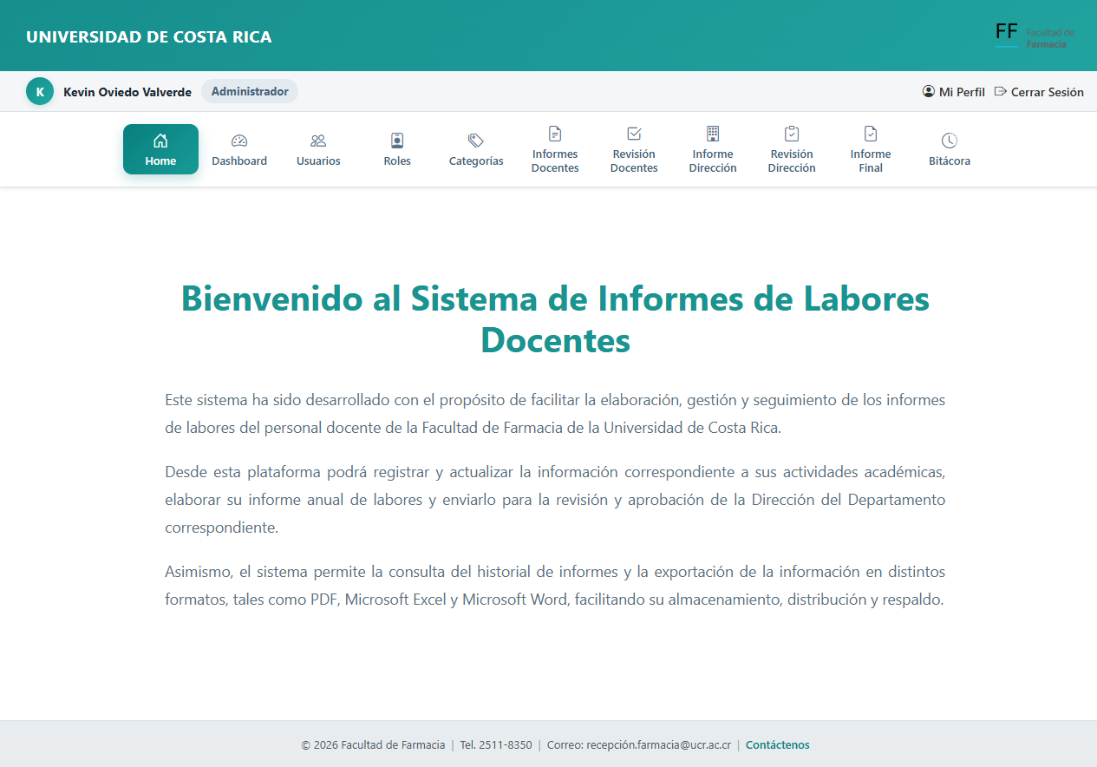
Captura real del sitio guardada al terminar esta prueba aprobada

Acceso incorrecto con Playwright
Busque: Login_CredencialesInvalidas_MuestraMensajeError
Cómo ejecutarla: seleccione ese nombre en el Explorador de pruebas → Ejecutar → espere el cierre del navegador y el resultado verde.
Antes de ejecutar: No necesita cuenta válida; utiliza datos ficticios.
Resultado esperado: Se muestra el mensaje de credenciales incorrectas.
Resultado real: APROBADA. Se muestra el mensaje de credenciales incorrectas. La ejecución final terminó sin errores.
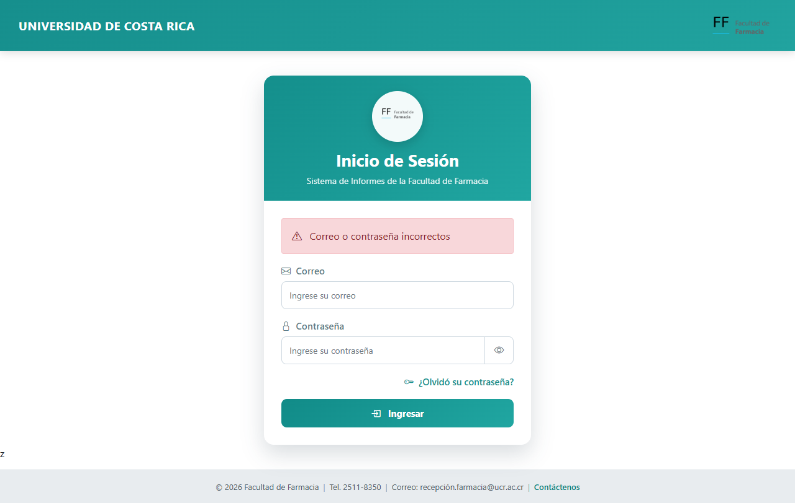
Captura real del sitio guardada al terminar esta prueba aprobada

Crear usuario con Playwright
Busque: Usuarios_RegistrarNuevoUsuario_GuardaExitosamente
Cómo ejecutarla: seleccione ese nombre en el Explorador de pruebas → Ejecutar → espere el cierre del navegador y el resultado verde.
Antes de ejecutar: Administrador y datos nuevos que no estén registrados.
Resultado esperado: El usuario nuevo queda registrado.
Resultado real: APROBADA. El usuario nuevo queda registrado. La ejecución final terminó sin errores.
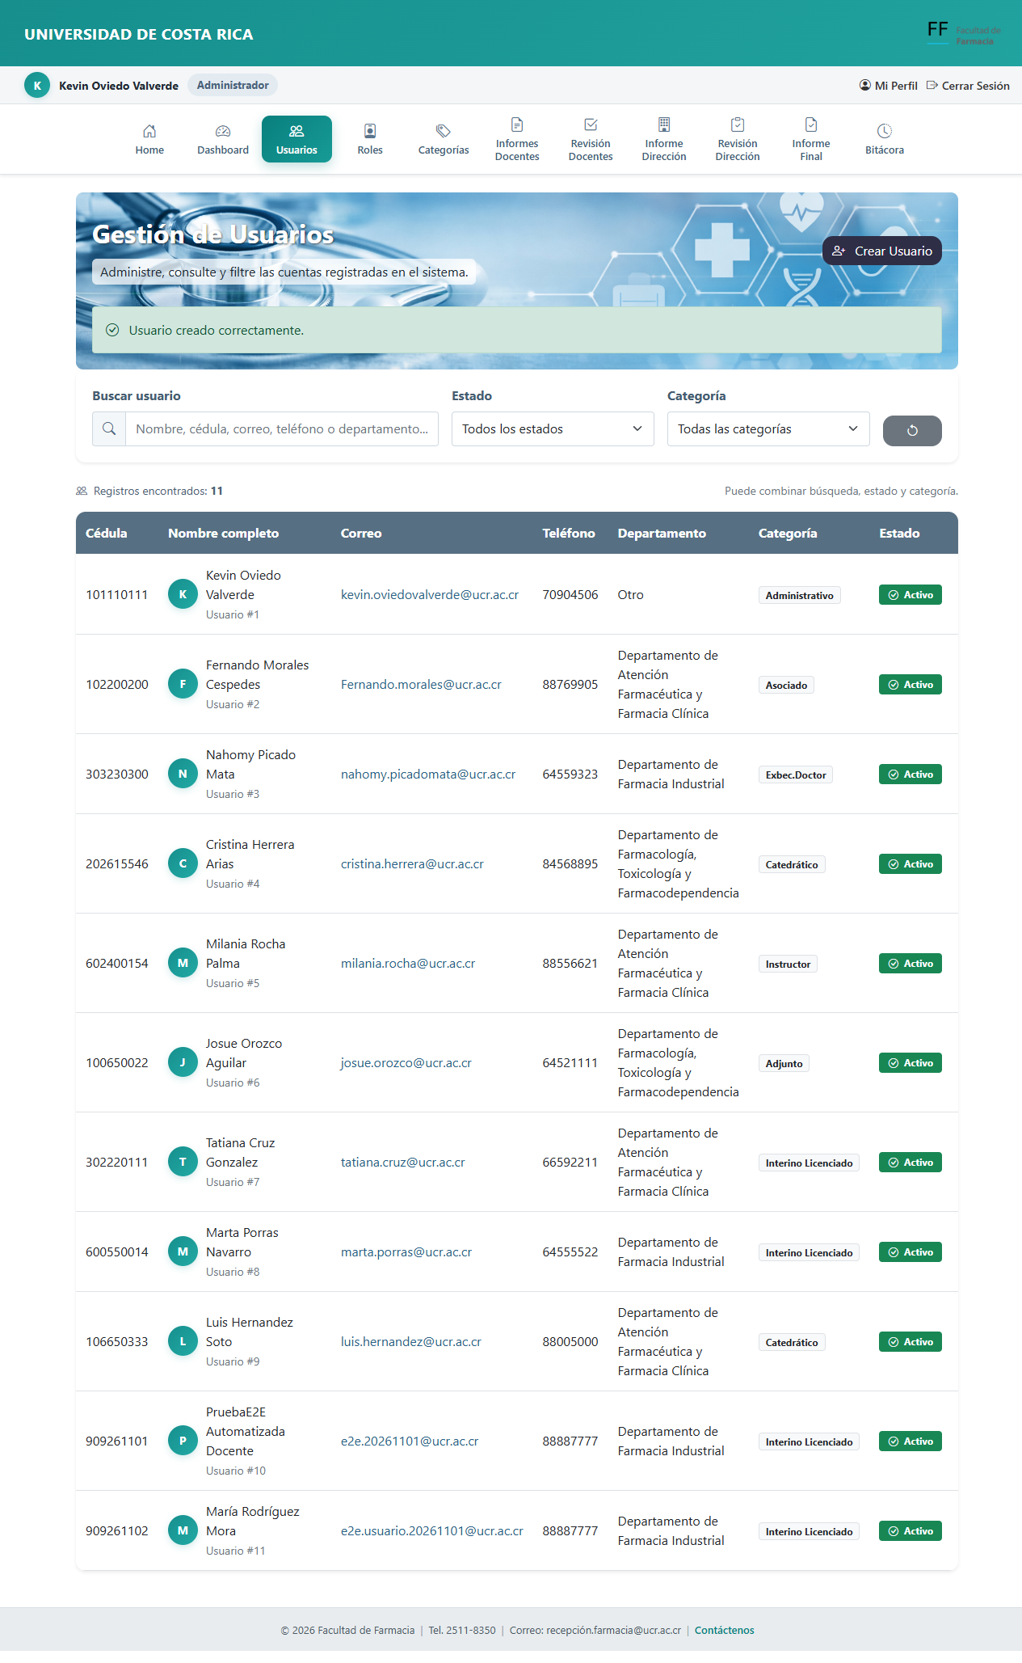
Captura real del sitio guardada al terminar esta prueba aprobada

Campos obligatorios con Playwright
Busque: Usuarios_CrearCamposVacios_MuestraMensajesValidacionRequeridos
Cómo ejecutarla: seleccione ese nombre en el Explorador de pruebas → Ejecutar → espere el cierre del navegador y el resultado verde.
Antes de ejecutar: Administrador y formulario Crear Usuario.
Resultado esperado: Aparecen las validaciones y no se crea un usuario vacío.
Resultado real: APROBADA. Aparecen las validaciones y no se crea un usuario vacío. La ejecución final terminó sin errores.
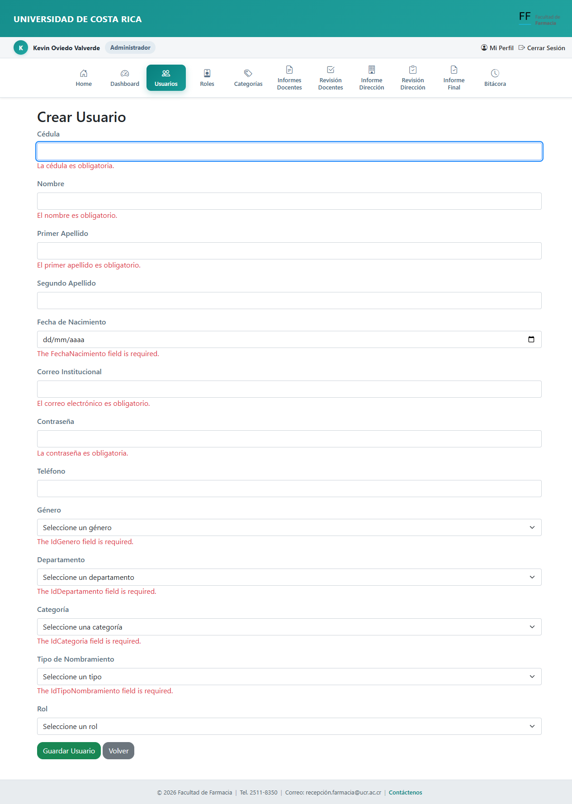
Captura real del sitio guardada al terminar esta prueba aprobada

Editar usuario con Playwright
Busque: Usuarios_EditarInformacion_GuardaCambiosExitosamente
Cómo ejecutarla: seleccione ese nombre en el Explorador de pruebas → Ejecutar → espere el cierre del navegador y el resultado verde.
Antes de ejecutar: Administrador y usuario de prueba indicado en el script.
Resultado esperado: El dato modificado queda guardado.
Resultado real: APROBADA. El dato modificado queda guardado. La ejecución final terminó sin errores.
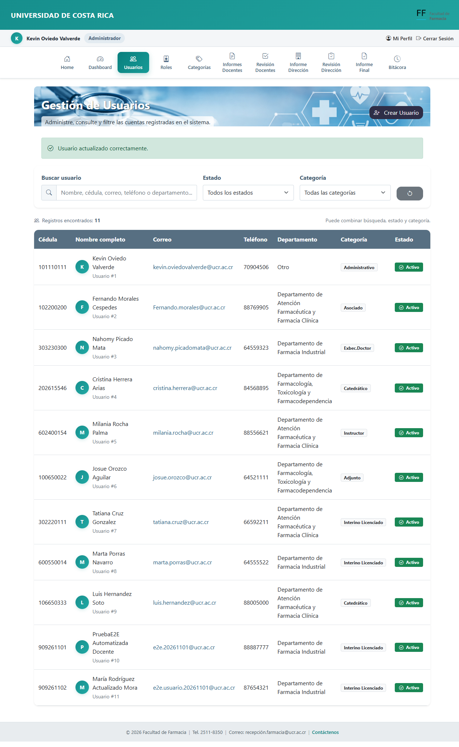
Captura real del sitio guardada al terminar esta prueba aprobada

Buscar usuario con Playwright
Busque: Usuarios_FiltrarPorCedula_MuestraResultadoCorrecto
Cómo ejecutarla: seleccione ese nombre en el Explorador de pruebas → Ejecutar → espere el cierre del navegador y el resultado verde.
Antes de ejecutar: Administrador y cédula de prueba existente.
Resultado esperado: La búsqueda muestra el usuario y el contador esperado.
Resultado real: APROBADA. La búsqueda muestra el usuario y el contador esperado. La ejecución final terminó sin errores.
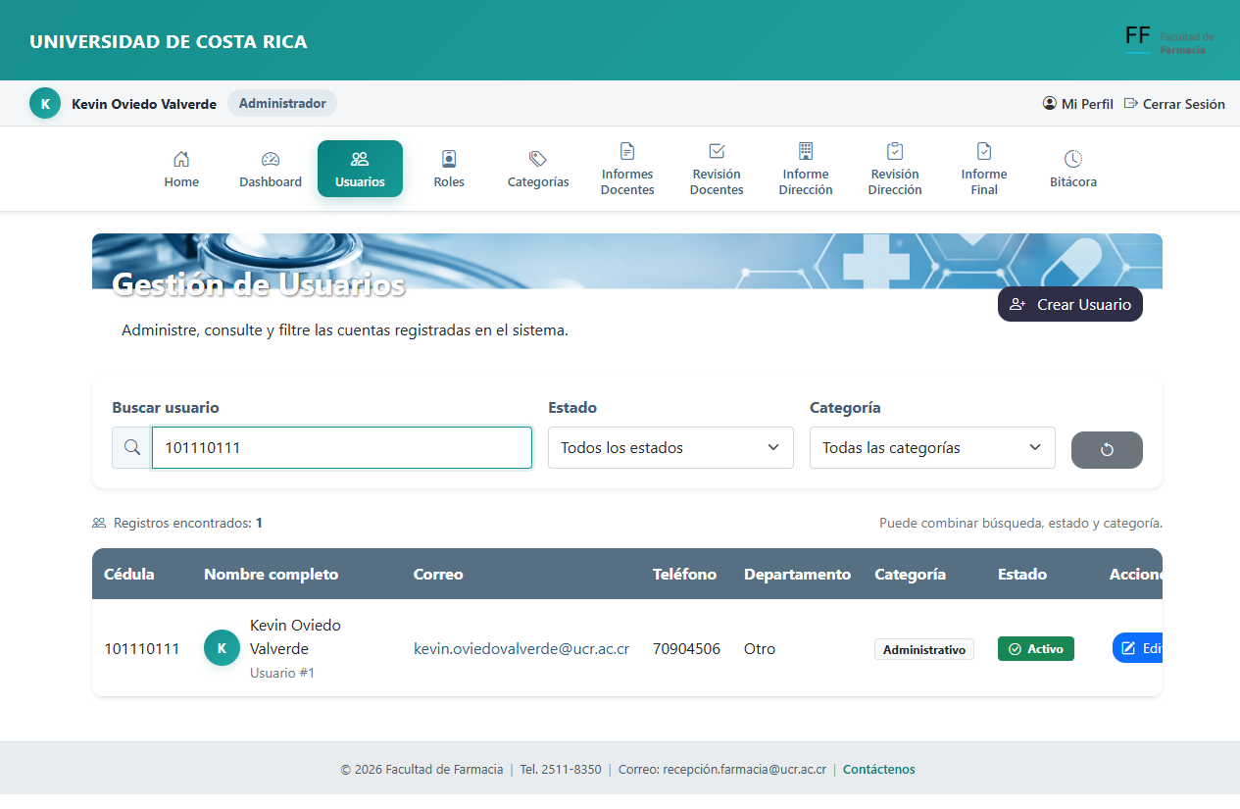
Captura real del sitio guardada al terminar esta prueba aprobada

Buscar en Roles con Playwright
Busque: Roles_FiltrarBusqueda_MuestraResultadoCorrecto
Cómo ejecutarla: seleccione ese nombre en el Explorador de pruebas → Ejecutar → espere el cierre del navegador y el resultado verde.
Antes de ejecutar: Administrador y usuario de prueba existente.
Resultado esperado: El usuario aparece en la búsqueda.
Resultado real: APROBADA. El usuario aparece en la búsqueda. La ejecución final terminó sin errores.
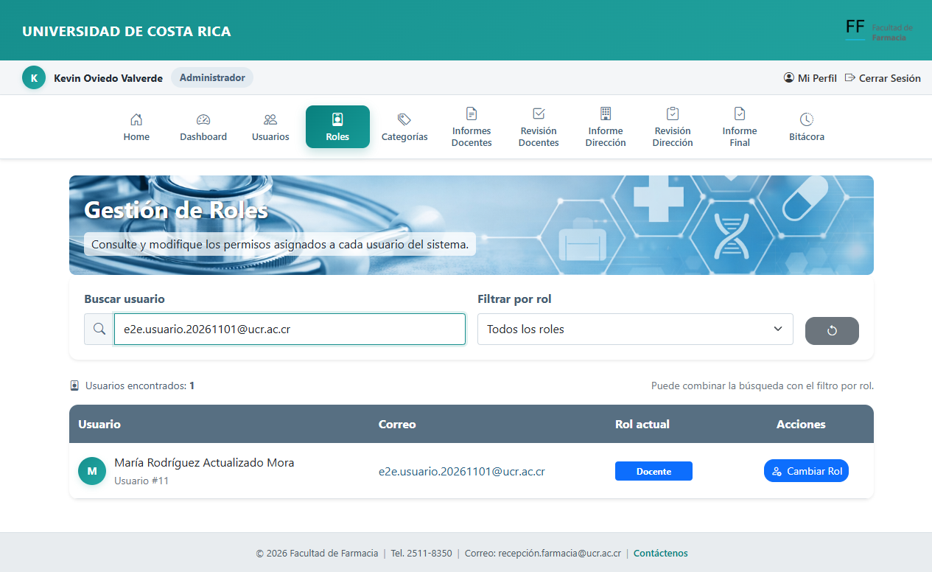
Captura real del sitio guardada al terminar esta prueba aprobada

Cambiar rol con Playwright
Busque: Roles_ModificarRolUsuario_GuardaExitosamente
Cómo ejecutarla: seleccione ese nombre en el Explorador de pruebas → Ejecutar → espere el cierre del navegador y el resultado verde.
Antes de ejecutar: Administrador y cuenta de prueba que se pueda modificar.
Resultado esperado: La cuenta muestra el nuevo rol.
Resultado real: APROBADA. La cuenta muestra el nuevo rol. La ejecución final terminó sin errores.
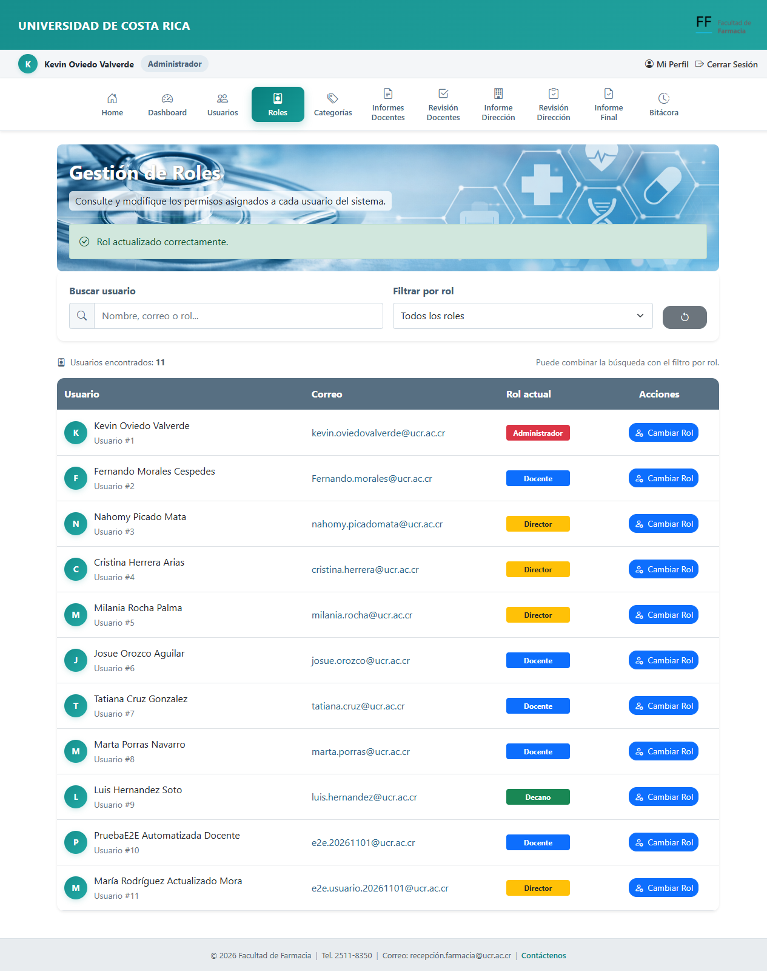
Captura real del sitio guardada al terminar esta prueba aprobada

Crear categoría con Playwright
Busque: Categorias_CrearNuevaCategoria_GuardaExitosamente
Cómo ejecutarla: seleccione ese nombre en el Explorador de pruebas → Ejecutar → espere el cierre del navegador y el resultado verde.
Antes de ejecutar: Administrador y nombre de categoría nuevo.
Resultado esperado: La categoría aparece en el listado.
Resultado real: APROBADA. La categoría aparece en el listado. La ejecución final terminó sin errores.
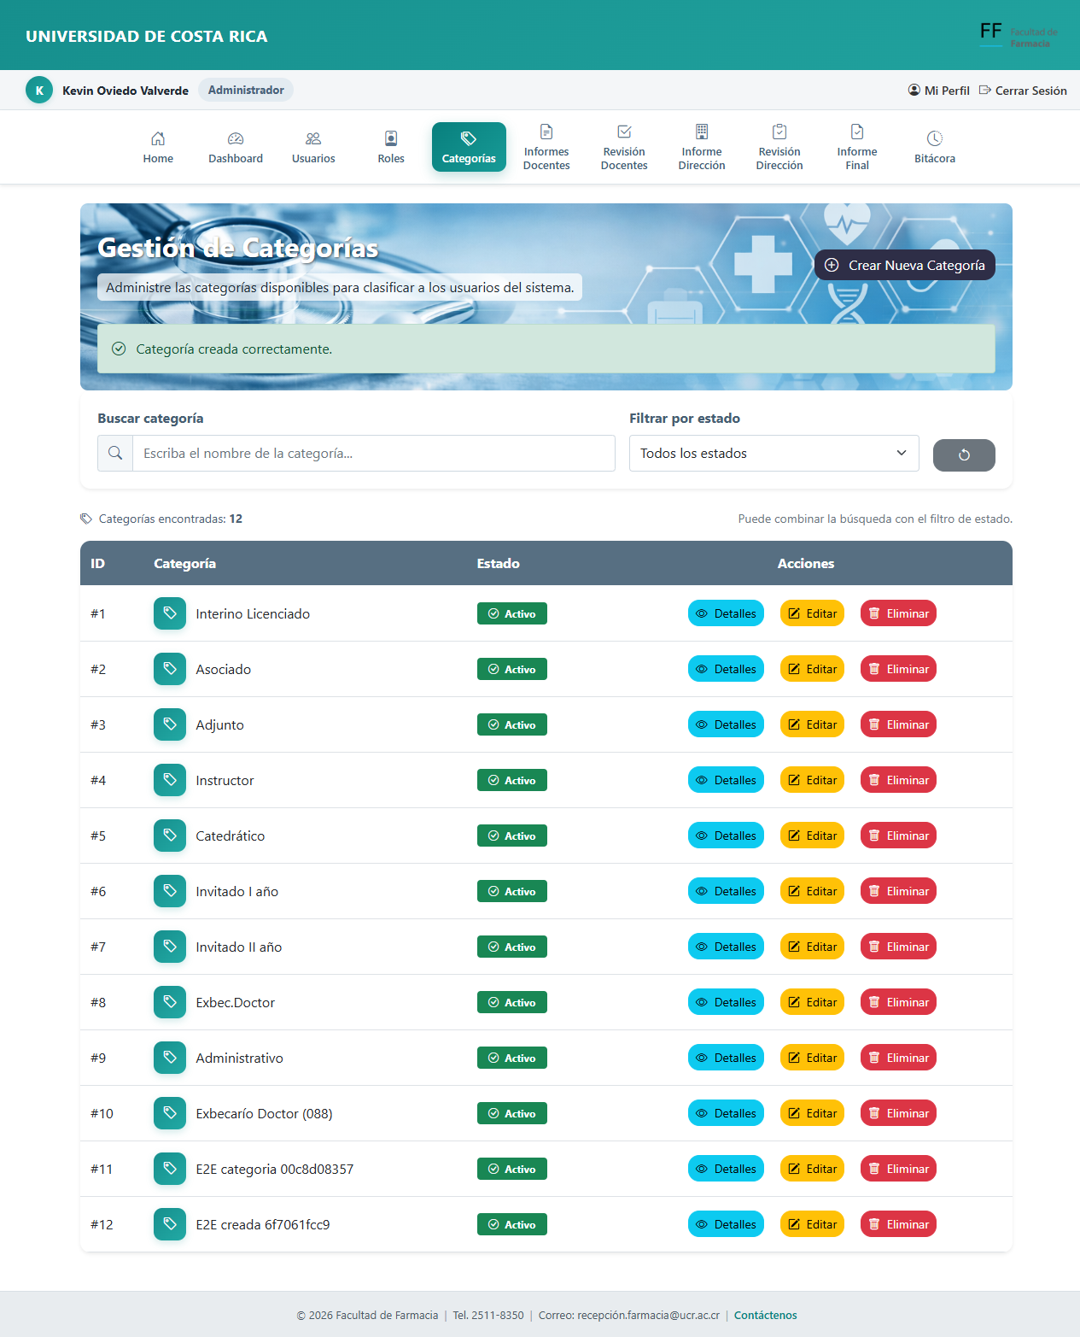
Captura real del sitio guardada al terminar esta prueba aprobada

Editar categoría con Playwright
Busque: Categorias_EditarCategoriaExistente_ActualizaExitosamente
Cómo ejecutarla: seleccione ese nombre en el Explorador de pruebas → Ejecutar → espere el cierre del navegador y el resultado verde.
Antes de ejecutar: Categoría de prueba existente.
Resultado esperado: El nombre o dato actualizado aparece guardado.
Resultado real: APROBADA. El nombre o dato actualizado aparece guardado. La ejecución final terminó sin errores.
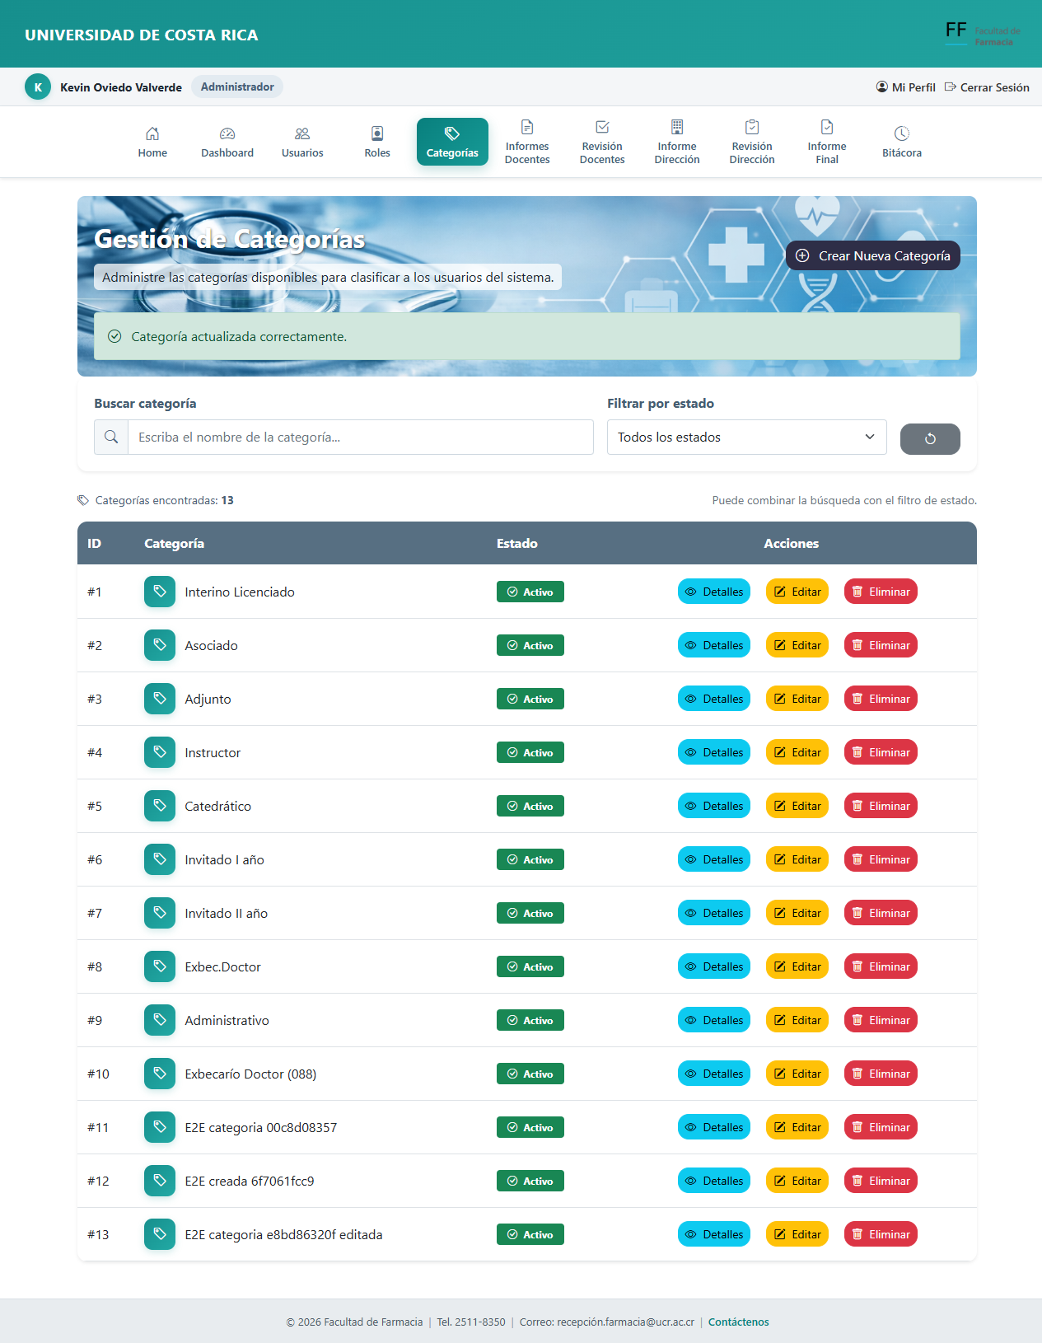
Captura real del sitio guardada al terminar esta prueba aprobada

Buscar categoría con Playwright
Busque: Categorias_FiltrarPorNombre_MuestraResultadoCorrecto
Cómo ejecutarla: seleccione ese nombre en el Explorador de pruebas → Ejecutar → espere el cierre del navegador y el resultado verde.
Antes de ejecutar: Categoría con el nombre que utiliza el script.
Resultado esperado: Solo aparecen las coincidencias esperadas.
Resultado real: APROBADA. Solo aparecen las coincidencias esperadas. La ejecución final terminó sin errores.
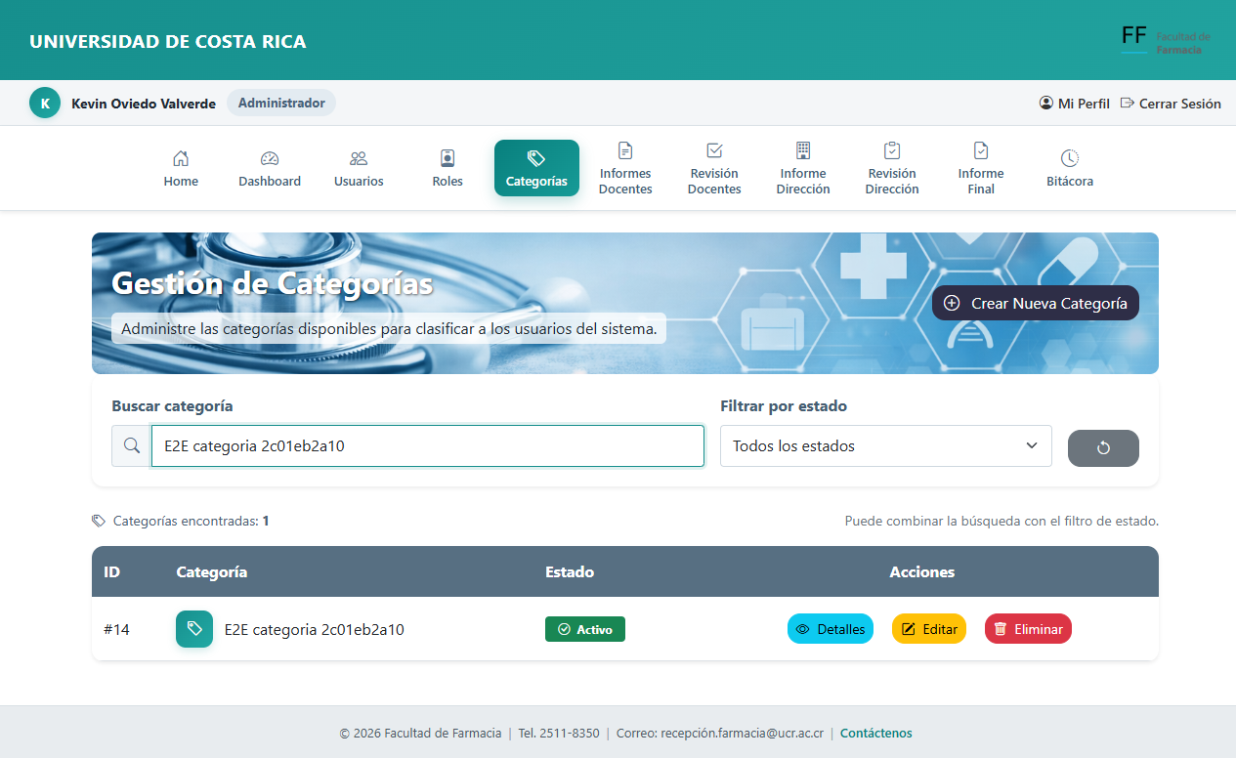
Captura real del sitio guardada al terminar esta prueba aprobada

Eliminar categoría con Playwright
Busque: Categorias_EliminarUltimaCategoria_EliminaExitosamente
Cómo ejecutarla: seleccione ese nombre en el Explorador de pruebas → Ejecutar → espere el cierre del navegador y el resultado verde.
Antes de ejecutar: Categoría propia de prueba sin usuarios asociados; el caso la crea antes de eliminarla.
Resultado esperado: Se elimina la categoría seleccionada.
Resultado real: APROBADA. Se elimina la categoría seleccionada. La ejecución final terminó sin errores.
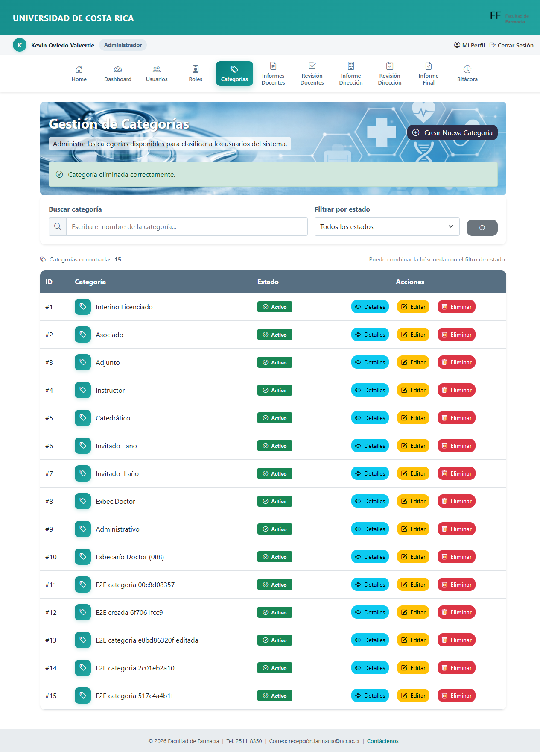
Captura real del sitio guardada al terminar esta prueba aprobada

Ver categoría con Playwright
Busque: Categorias_VisualizarDetalles_MuestraInformacionCorrectamente
Cómo ejecutarla: seleccione ese nombre en el Explorador de pruebas → Ejecutar → espere el cierre del navegador y el resultado verde.
Antes de ejecutar: Categoría de prueba existente.
Resultado esperado: Se abre su detalle con la información correcta.
Resultado real: APROBADA. Se abre su detalle con la información correcta. La ejecución final terminó sin errores.
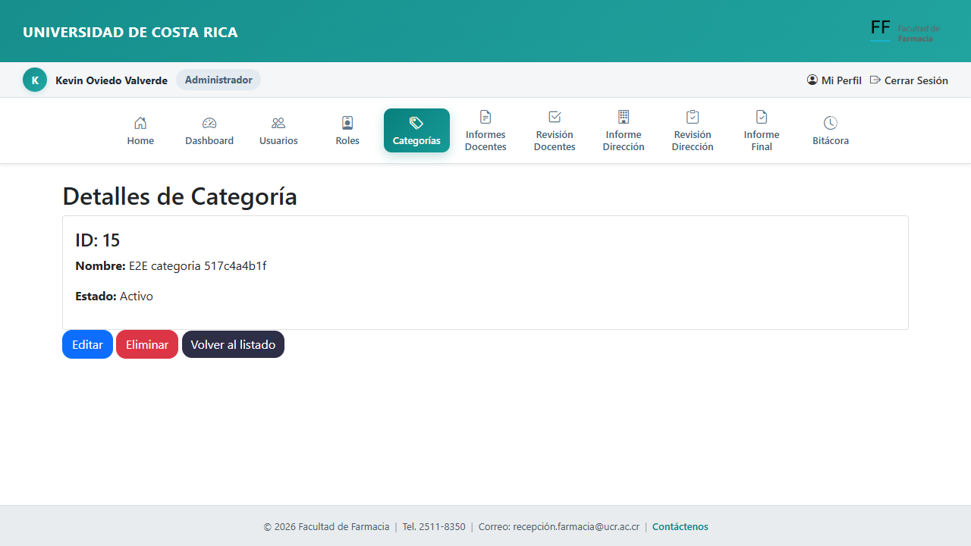
Captura real del sitio guardada al terminar esta prueba aprobada

Editar informe docente con Playwright
Busque: InformeDocente_EditarYGuardarCambios_ActualizaExitosamente
Cómo ejecutarla: seleccione ese nombre en el Explorador de pruebas → Ejecutar → espere el cierre del navegador y el resultado verde.
Antes de ejecutar: Cuenta Docente de pruebas; el caso prepara su propio informe en Borrador.
Resultado esperado: Los cambios quedan guardados.
Resultado real: APROBADA. Los cambios quedan guardados. La ejecución final terminó sin errores.
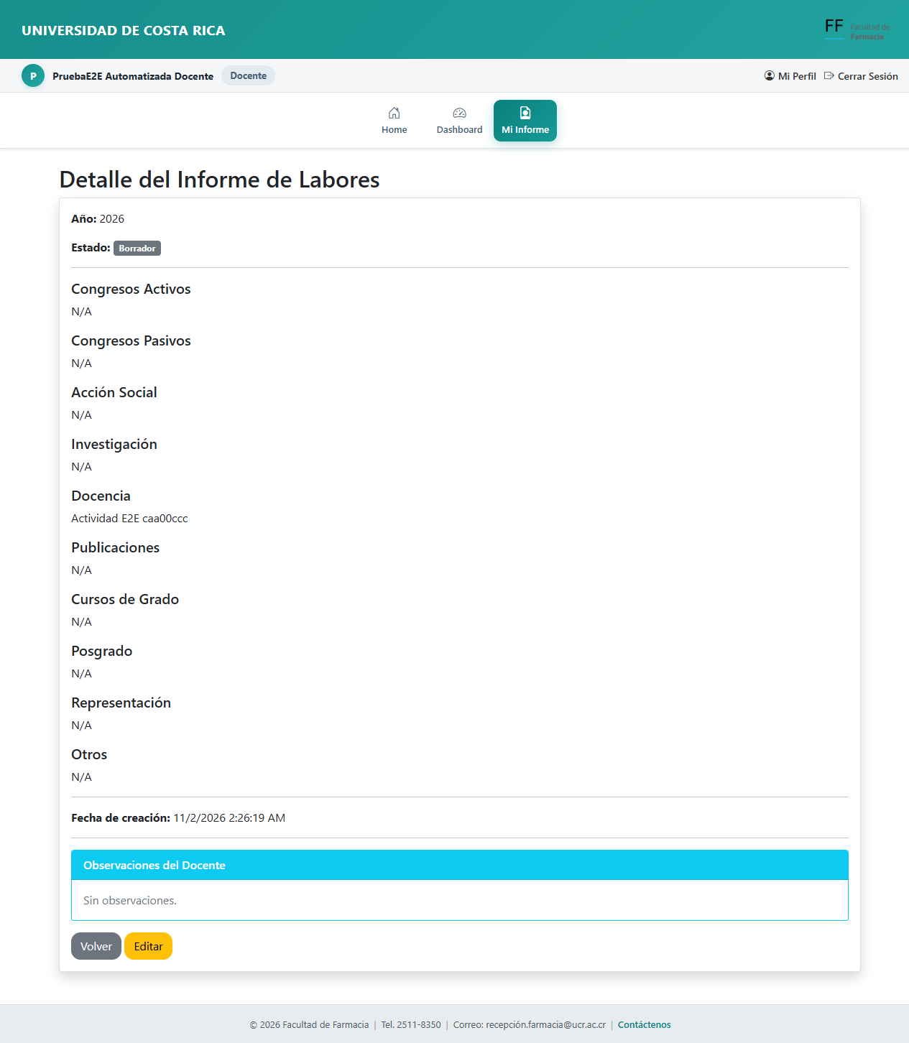
Captura real del sitio guardada al terminar esta prueba aprobada

PDF edición y envío con Playwright
Busque: InformeDocente_PdfEditarYEnviar
Cómo ejecutarla: seleccione ese nombre en el Explorador de pruebas → Ejecutar → espere el cierre del navegador y el resultado verde.
Antes de ejecutar: Docente e informe preparado para toda la secuencia.
Resultado esperado: Se completa el recorrido de PDF, edición y envío.
Resultado real: APROBADA. Se completa el recorrido de PDF, edición y envío. La ejecución final terminó sin errores.
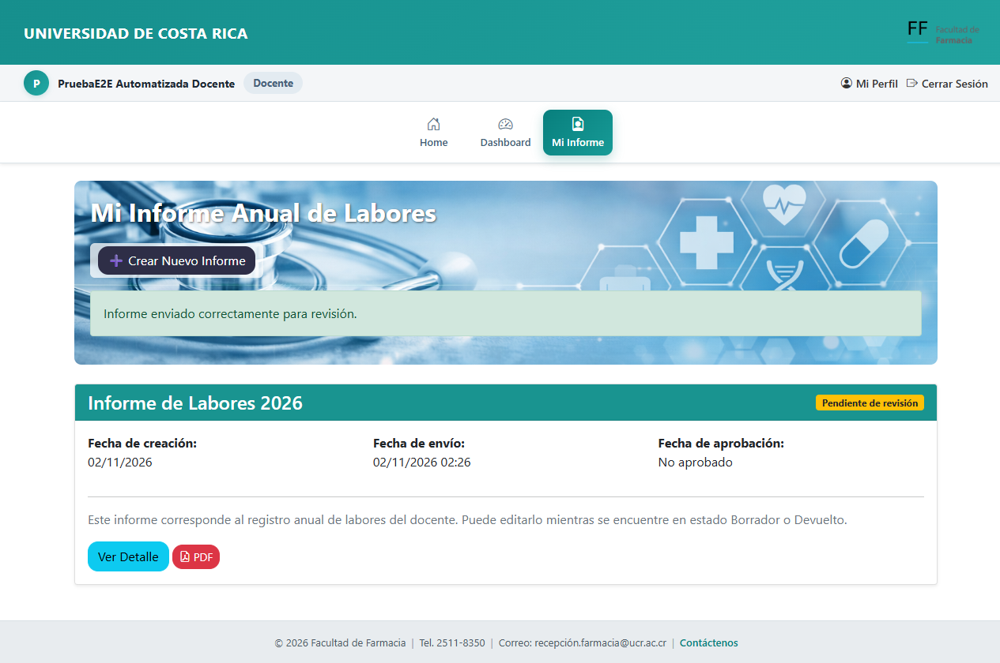
Captura real del sitio guardada al terminar esta prueba aprobada

Enviar informe docente con Playwright
Busque: InformeDocente_EnviarInforme_BloqueaCorrectamente
Cómo ejecutarla: seleccione ese nombre en el Explorador de pruebas → Ejecutar → espere el cierre del navegador y el resultado verde.
Antes de ejecutar: Docente e informe completo editable.
Resultado esperado: Queda pendiente de revisión y no permite editar.
Resultado real: APROBADA. Queda pendiente de revisión y no permite editar. La ejecución final terminó sin errores.
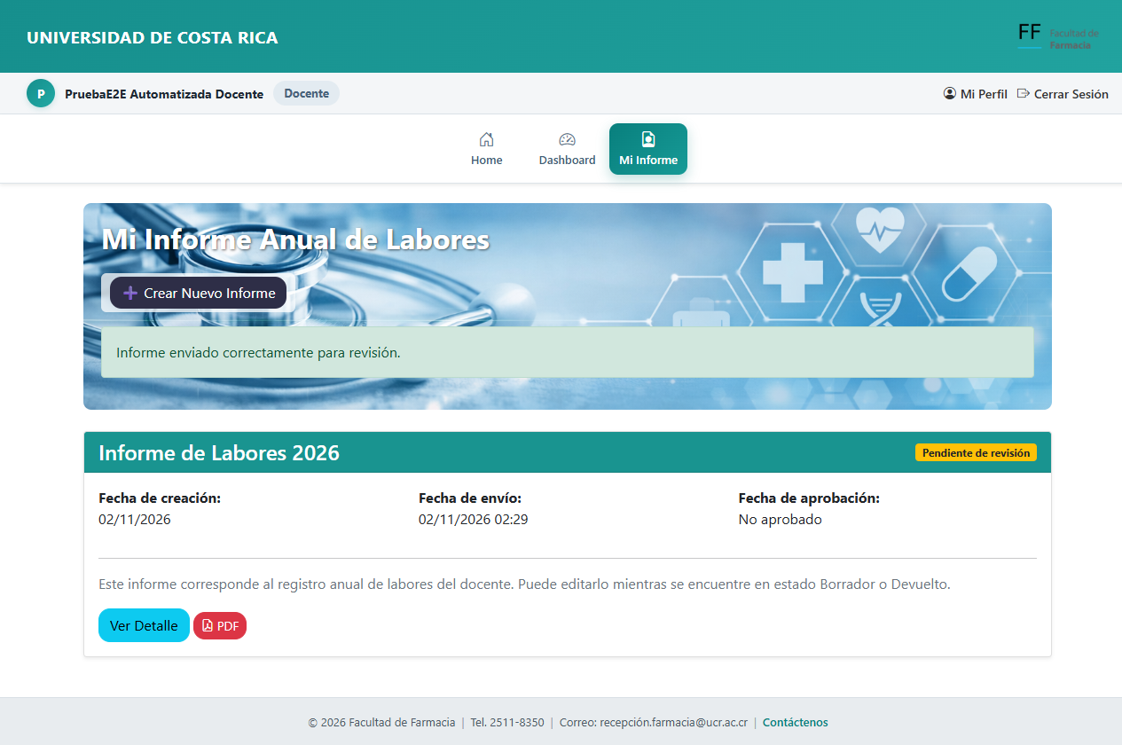
Captura real del sitio guardada al terminar esta prueba aprobada

Eliminar informe docente con Playwright
Busque: InformeDocente_EliminarInforme_Exitoso
Cómo ejecutarla: seleccione ese nombre en el Explorador de pruebas → Ejecutar → espere el cierre del navegador y el resultado verde.
Antes de ejecutar: Docente e informe desechable en un estado que permita eliminar.
Resultado esperado: El informe deja de aparecer en el listado.
Resultado real: APROBADA. El informe deja de aparecer en el listado. La ejecución final terminó sin errores.
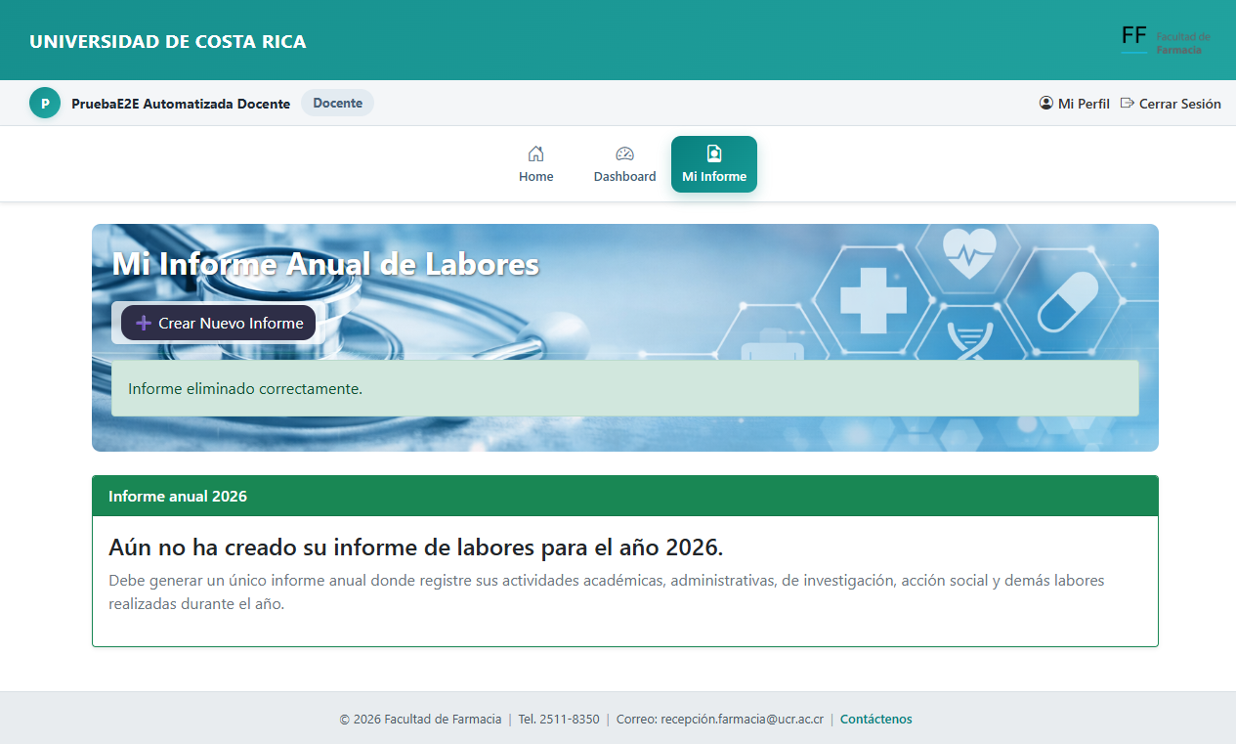
Captura real del sitio guardada al terminar esta prueba aprobada

Pruebas que puede realizar en el sitio
Abra http://18.118.254.83/. Ingrese con el rol indicado. Haga los pasos y compare con “Debe pasar”. Estas instrucciones corresponden a los 30 casos de QA02; no equivalen a evidencia de que todos hayan sido aprobados.
Prueba y rol | Haga esto | Debe pasar
Login 1  Ingresar correctamente  Cuenta activa | Abra el sitio → escriba correo y contraseña correctos → pulse Ingresar. | Aparece el panel principal.
Login 2  Rechazar un acceso incorrecto  Sin cuenta válida | Escriba correo inexistente o contraseña incorrecta → pulse Ingresar. | Aparece el mensaje de error y no se abre el panel.
Usuarios 1  Validar un registro incompleto  Administrador | Abra Usuarios → Crear Usuario → deje campos obligatorios vacíos → guarde. | Se señalan los campos faltantes y no se crea el registro.
Usuarios 2  Comprobar todos los campos obligatorios  Administrador | En Crear Usuario, intente guardar vacío → complete los datos que se solicitan. | El formulario exige los datos obligatorios antes de guardar.
Usuarios 3  Editar un usuario  Administrador | Usuarios → Editar en un registro de prueba → cambie teléfono → guarde y vuelva a abrir. | El nuevo teléfono permanece guardado.
Usuarios 4  Buscar un usuario  Administrador | En Usuarios, escriba primero nombre y después cédula en la búsqueda. | Aparecen los registros que coinciden.

Pruebas que puede realizar en el sitio continuación
Abra http://18.118.254.83/. Ingrese con el rol indicado. Haga los pasos y compare con “Debe pasar”. Estas instrucciones corresponden a los 30 casos de QA02; no equivalen a evidencia de que todos hayan sido aprobados.
Prueba y rol | Haga esto | Debe pasar
Roles 1  Buscar un usuario en Roles  Administrador | Abra Roles → busque por nombre o cédula. | Se muestra la cuenta correcta.
Roles 2  Cambiar el rol  Administrador | Roles → Cambiar Rol → elija otro rol autorizado para la cuenta de prueba → guarde. | El listado muestra el nuevo rol.
Categorías 1  Crear una categoría  Administrador | Categorías → Crear Nueva Categoría → complete nombre y estado → guarde. | La categoría nueva aparece en el listado.
Categorías 2  Editar una categoría  Administrador | Categorías → Editar → cambie el nombre de prueba → actualice y consulte. | El cambio permanece guardado.
Categorías 3  Eliminar una categoría  Administrador | Elija una categoría desechable sin usuarios → Eliminar → revise y confirme. | Compruebe el resultado. QA02 pide desactivación; el código revisado elimina el registro.
Categorías 4  Buscar una categoría  Administrador | Categorías → escriba el nombre en Buscar. | El listado muestra las coincidencias.

Pruebas que puede realizar en el sitio continuación
Abra http://18.118.254.83/. Ingrese con el rol indicado. Haga los pasos y compare con “Debe pasar”. Estas instrucciones corresponden a los 30 casos de QA02; no equivalen a evidencia de que todos hayan sido aprobados.
Prueba y rol | Haga esto | Debe pasar
Categorías 5  Ver el detalle  Administrador | Categorías → Detalles en la fila elegida. | El nombre y estado coinciden con la categoría seleccionada.
Dirección 1  Crear un informe  Director | Informe Dirección → crear → complete los apartados y cursos → guarde. | Queda un informe en Borrador para el año correspondiente.
Dirección 2  Editar un informe  Director | Abra un informe propio Borrador o Devuelto → Editar → cambie un dato → guarde. | El dato actualizado aparece al consultar el detalle.
Dirección 3  Eliminar un informe  Director | Elija un Borrador desechable → Eliminar → confirme. | El registro desaparece. QA02 solicita desactivación; hay que acordar esa diferencia.
Dirección 4  Enviar un informe  Director | Complete el informe y al menos un curso → Enviar → confirme. | Cambia a Pendiente y se registra el envío.
Dirección 5  Exportar PDF  Director | Busque la opción de exportación → descargue el PDF → ábralo. | El PDF es legible y corresponde al informe. Si no existe la opción, registre el caso pendiente.

Pruebas que puede realizar en el sitio continuación
Abra http://18.118.254.83/. Ingrese con el rol indicado. Haga los pasos y compare con “Debe pasar”. Estas instrucciones corresponden a los 30 casos de QA02; no equivalen a evidencia de que todos hayan sido aprobados.
Prueba y rol | Haga esto | Debe pasar
Docente 1  Crear informe anual  Docente | Mi Informe → Crear Nuevo Informe → complete actividades o No aplica → Guardar Borrador. | El informe anual aparece en Borrador.
Docente 2  Editar informe anual  Docente | Abra un Borrador o Devuelto propio → Editar → cambie una actividad → guarde. | La actividad actualizada aparece en el detalle.
Docente 3  Enviar a revisión  Docente | Complete los bloques → Enviar → confirme. | Queda Pendiente de revisión y no permite editar.
Docente 4  Eliminar un informe  Docente | Elija un informe desechable Borrador o Devuelto → Eliminar → confirme. | El registro desaparece. QA02 solicita desactivación; hay que acordar esa diferencia.
Docente 5  Descargar PDF  Docente | Mi Informe → PDF → abra el archivo descargado. | Se ven el docente, año y actividades correctos.
Final 1  Crear informe final  Cuenta habilitada | Informe Final → Crear → registre observaciones → guarde y abra el detalle. | Se crea el informe del año con la información aprobada correspondiente.

Pruebas que puede realizar en el sitio continuación
Abra http://18.118.254.83/. Ingrese con el rol indicado. Haga los pasos y compare con “Debe pasar”. Estas instrucciones corresponden a los 30 casos de QA02; no equivalen a evidencia de que todos hayan sido aprobados.
Prueba y rol | Haga esto | Debe pasar
Final 2  Editar informe final  Cuenta habilitada | Abra el informe en Borrador → Editar → cambie observaciones → guarde. | Las observaciones actualizadas aparecen en el detalle.
Final 3  Cerrar el informe  Cuenta habilitada | Abra el informe en Borrador → Finalizar → compruebe el estado. | Queda Finalizado. QA02 llama Enviar a este caso; confirme ese criterio antes de aprobarlo.
Final 4  Eliminar informe final  Cuenta habilitada | Busque si existe la acción Eliminar para ese informe. | Si no está implementada, el caso queda pendiente. Reabrir no significa eliminar.
Final 5  Descargar PDF final  Cuenta con acceso | Informe Final → PDF → abra la descarga y compare con el detalle. | El archivo contiene el año, observaciones y datos correctos.
Auditoría 1  Consultar cambios  Administrador | Abra Bitácora después de una acción de prueba. | Se ve el usuario, fecha, acción y registro afectado.
Auditoría 2  Comprobar un cambio registrado  Rol habilitado y Administrador | Edite o revise un informe de prueba → abra Bitácora con Administrador. | Aparece el nuevo evento con usuario y fecha correctos.

Otras comprobaciones y ayuda rápida

Pruebas del plan QA01
Qué comprobar | Cómo hacerlo y qué esperar
Perfil | Mi Perfil → Editar → cambie teléfono y guarde. Debe conservar el cambio y proteger los datos de identidad.
Devolver y aprobar | Docente envía → Director devuelve con observaciones → Docente corrige y reenvía → Director aprueba. Debe cambiar el estado en cada paso.
Revisar Dirección | Director envía → Decanatura revisa y aprueba o devuelve. Deben quedar el estado y las observaciones correspondientes.
Recuperar contraseña | Solicite un código con una cuenta de prueba → revise el correo → complete la recuperación. Verifique vencimiento e intentos.
Historial y PDF | Abra informes anteriores y descargue los PDF disponibles. Compare año, contenido y legibilidad.
Permisos | Intente abrir módulos de otro rol y sin sesión. El acceso debe ser rechazado o redirigido.
Compatibilidad | Repita los recorridos en Chrome y Edge y en tamaño de escritorio y móvil. Deben poder usarse sin contenido cortado.
Carga y aceptación | Para carga, acuerde usuarios, duración y tiempos esperados antes de medir. Para aceptación, cada rol realiza sus tareas y confirma el resultado.

Si algo falla
Problema | Qué hacer
Faltan paquetes | Restaure los paquetes NuGet de la solución y compile otra vez.
No abre el navegador | Compruebe que Chrome esté instalado y que la configuración use el canal chrome.
No entra al sistema | Revise cuenta activa, rol y contraseña de prueba; no use el hash como contraseña.
No encuentra un registro | Prepare el usuario, categoría o informe que pide el caso y revise el ID del script.
La prueba sale roja | Abra el detalle del error, corrija ese caso y vuelva a ejecutar únicamente esa prueba.
Para confirmar una prueba, conserve la captura con su nombre y resultado verde. Una captura de “compilación correcta” por sí sola no demuestra que una prueba haya aprobado.

